**第一步：登入學校網頁→點選 認識我們---班級網頁**

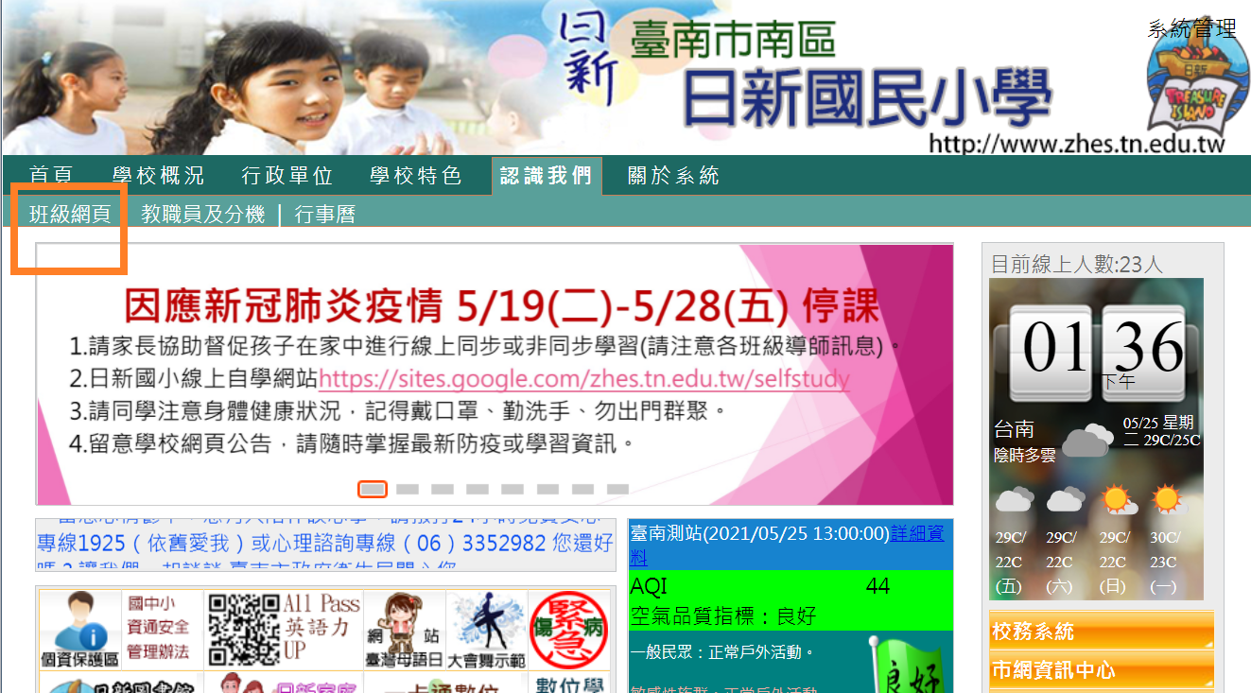

**第二步：點選盈萱老師體育**

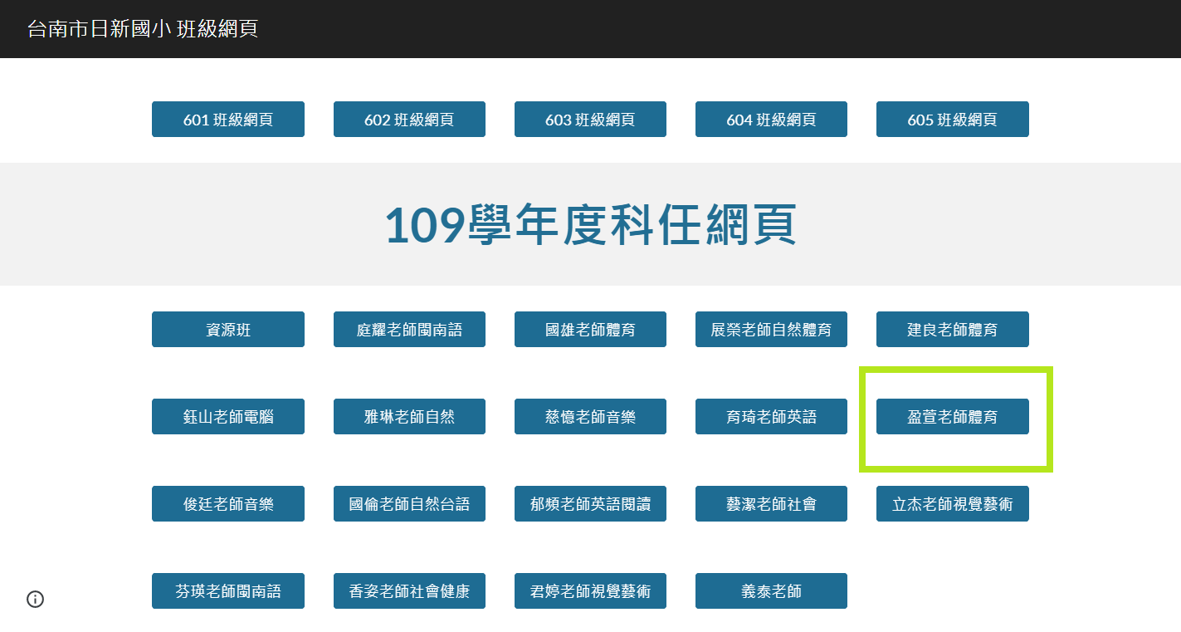

**第三步：點選右下角的登入**

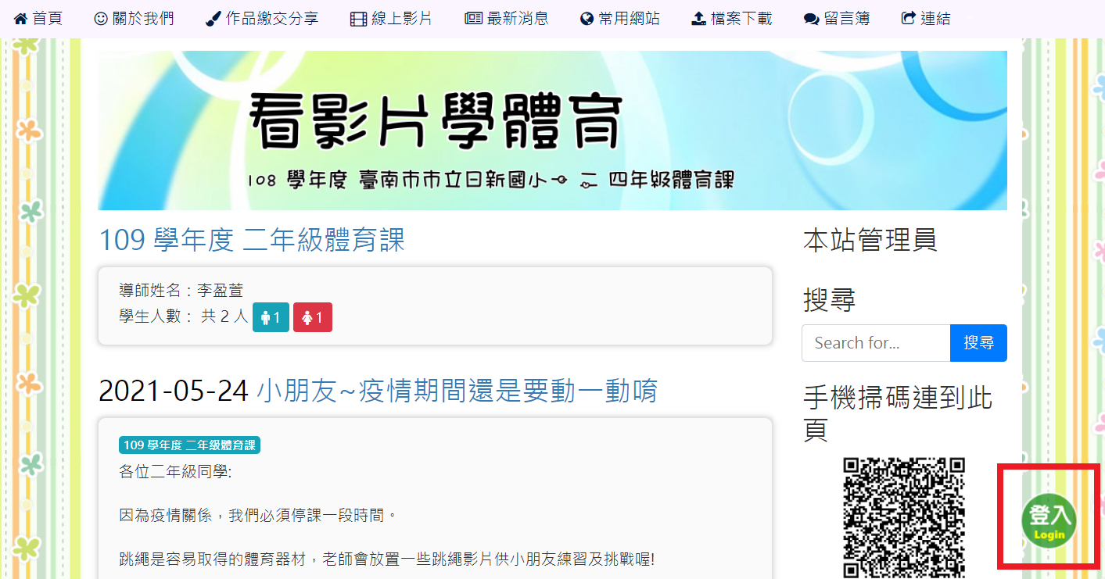

**第四步：點選學生帳號登入**

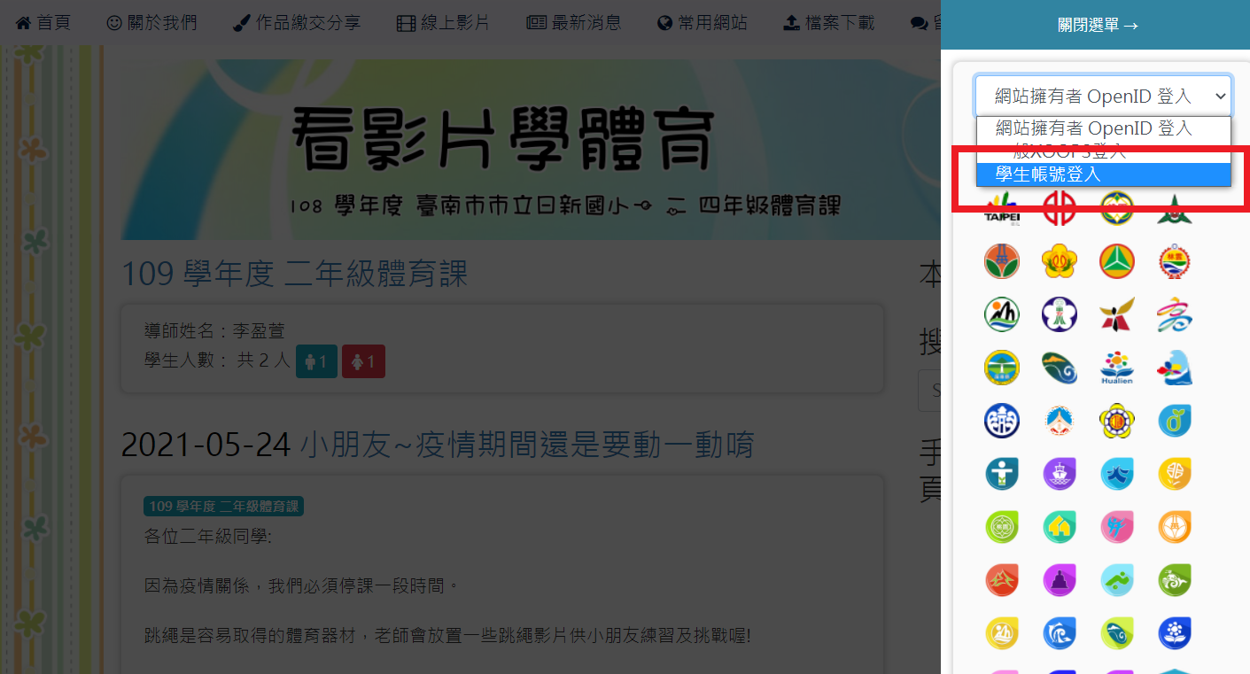

**第五步：輸入帳號及密碼**

**※如果你是「男生」，帳號請輸入：【二年級男】/ 密碼請輸入：【abcdefg】**

**※如果你是「女生」，帳號請輸入：【二年級女】/ 密碼請輸入：【1234567】**

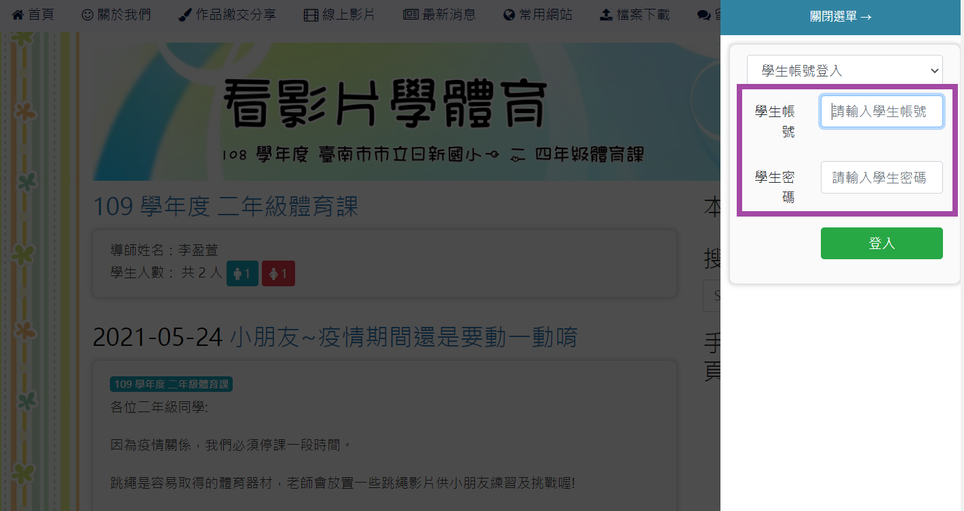

**第六步：點選留言簿🡪選擇下方綠色箭頭所指的討論主題**

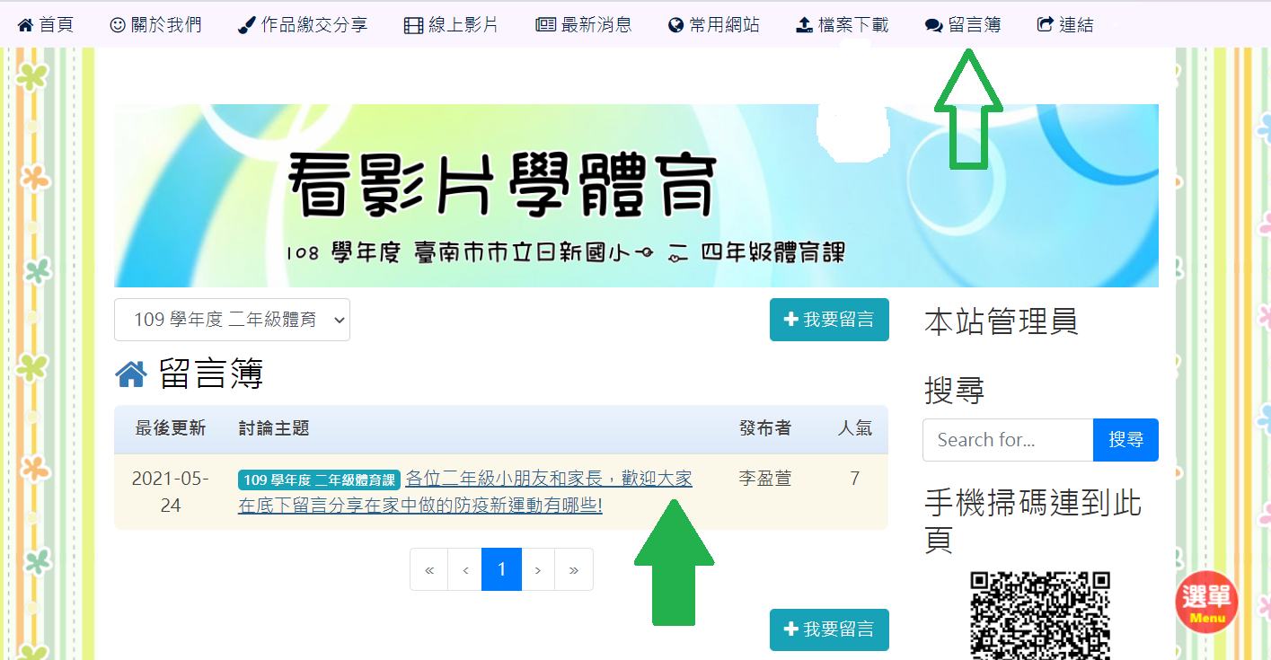

**第七步：然後就可以回覆啦！**

**箭頭1.是回覆文字**

**箭頭2.可以貼入照片或是檔案**

**最後按下『我要回覆』即可**

